Análise de obras do gênero tema com variações: combinação de aspectos intertextuais e derivativos

Materiais suplementares:

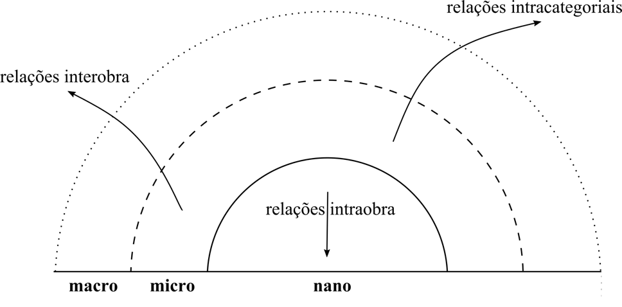
Figura 1: A análise em camadas observando relações exógenas da obra (camadas macro e micro) e relações endógenas (camada nano)

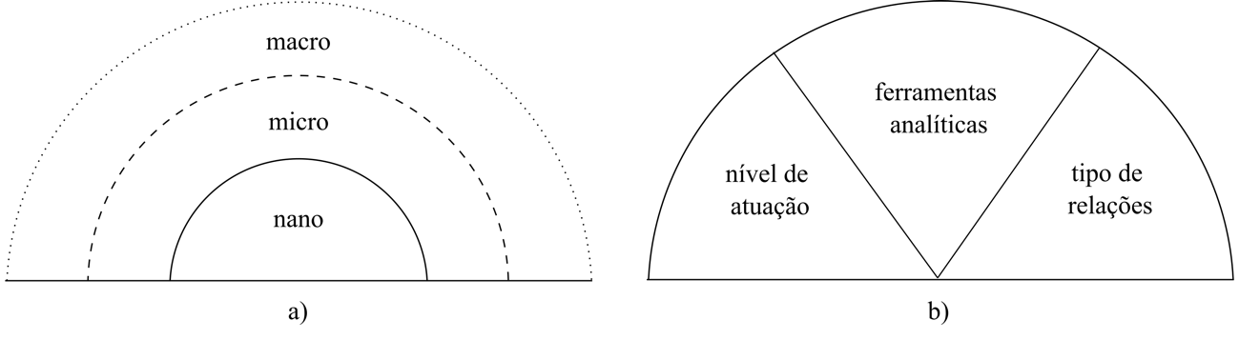
Figura 2: a) Análise de uma obra musical em três camadas e b) os critérios que as diferenciam

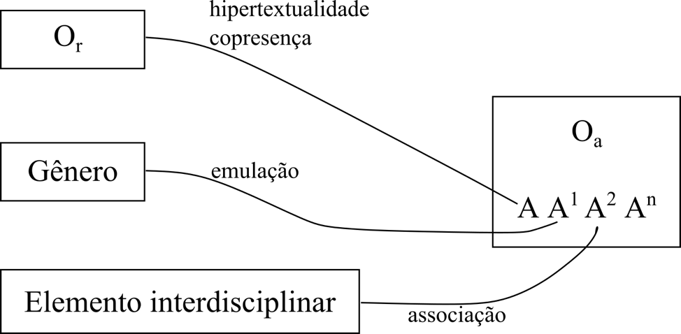
Figura 3: Na camada micro, exemplos de relações interobra de um ciclo de variações (O_{a})

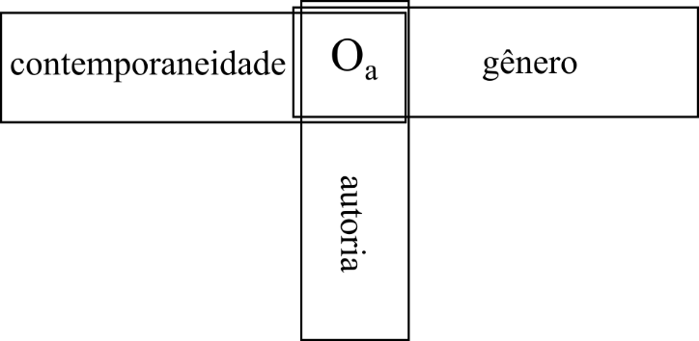
Figura 4: A obra em análise (O_{a}), na camada macro: observação arquitextual da sua relação com as três categorias da contemporaneidade, da autoria e do gênero

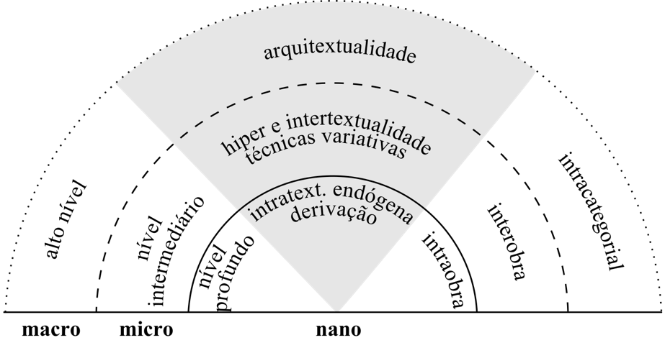
Figura 5: As observações feitas nas três camadas de uma obra do gênero tema com variações

Camada | Nível | Relações observadas | Ferramentas analíticas | Referência teórica
macro | exógeno –  alto nível  (superfície) | Relações intracategoriais:  A obra específica em relação com categorias gerais de obras, como  - obras contemporâneas  - do mesmo compositor  - do mesmo gênero | Arquitextualidade | Genette (1997, 2010)
micro | exógeno – nível intermediário | Relações interobra:  - citação/alusão/plágio  - associações  - emulação de gêneros | Hiper/Intertextualidade  Técnicas associativas  Análise motívico-temática  Modelo de análise derivativa | Genette (1997, 2010)  Gauldin (1999), Pitombeira (2023)  Ratz (1973)  Almada (2016, 2019, 2020, 2023)
nano | endógeno –  nível profundo | Relações intraobra: transformações e derivações do tema nas variações | Intratextualidade endógena  Modelo de análise derivativa  Motivo da variação  Ideia e Grundgestalt | Conceito próprio  Almada (2016, 2019, 2020, 2023)  Schoenberg (1996)  Mayr (2018)  Carpenter (1983)  Neff (1984)
Quadro 1: As três camadas de observação de uma obra do gênero tema com variações, com seus níveis de observação, relações, ferramentas analíticas e referências teóricas detalhadas.
Referências:
ALMADA, Carlos. Musical Variation: Toward a Transformational Perspective. Cham: Springer, 2023. https://doi.org/10.1007/978-3-031-31451-3
ALMEIDA PRADO, José Antonio Rezende de. XIV Variações sobre o tema de Xangô. Petri, Ariane (ed.). 2020. 61 p. Localizado no arquivo pessoal da autora.
BREIG, Werner. Bachs Goldberg-Variationen als zyklisches Werk. In: Archiv für Musikwissenschaft, 32, vol. 4, Wiesbaden: Franz Steiner Verlag, 1975. p. 243-265.
DAMMANN, Rolf. Johann Sebastian Bachs "Goldberg-Variationen". Mainz: Schott, 1986.
FISCHER, Kurt von. Variation. In: Musik in Geschichte und Gegenwart. Kassel: Bärenreiter. v. 13, 1989. p. 1274-1309.
GAULDIN, Robert. Reference and Association in the Vier Lieder, Op. 2, of Alban Berg. Music Theory Spectrum, v. 21, n. 1, p. 32-42, 1999.
GENETTE, Gérard. Palimpsestos: a literatura de segunda mão. Extratos traduzidos por Cibele Braga, Erika Viviane Costa Vieira, Luciene Guimarães, Maria Antônia Ramos Coutinho, Mariana Mendes Arruda, Miriam Vieira. Belo Horizonte: Viva Voz, 2010.
GENETTE, Gérard. Palimpsests: Literature in the Second Degree. Translated by Channa Newman and Claude Doubinsky. Lincoln: University of Nebraska Press, 1997.
KANWISCHER, Alfred. From Bach’s Goldberg to Beethoven’s Diabelli: Influence and Independence. Lanham: Rowman & Littlefield, 2014.
LITTLEWOOD, Julian. The Variations of Johannes Brahms. London: Plumbago, 2004.
MAYR, Desirée. The Identification of Developing Variation in Johannes Brahms Op. 78 and Leopold Miguéz Op. 14 Violin Sonatas through Derivative Analysis. 2018. 360 f. Tese (Doutorado em Música)–Universidade Federal do Rio de Janeiro, Rio de Janeiro, 2018. 2 v.

NELSON, Robert U. The Technique of Variation: a Study of the Instrumental Variation from Antonio de Cabezón to Max Reger. London: Cambridge University Press, 1949.
PITOMBEIRA, Liduino. Associações referenciais como base para o planejamento composicional de obras musicais. In: CONGRESSO DA ASSOCIACÃO NACIONAL DE PESQUISA E PÓS-GRADUAÇÃO EM MÚSICA (ANPPOM), 33., 2023, São João del-Rei. Anais [...]. [s.l.], 2023. p. 1-17. Disponível em: https://anppom.org.br/anais/anaiscongresso_anppom_2023/papers/1643/public/1643-7846-1-PB.pdf

RATZ, Erwin. Einführung in die musikalische Formenlehre. Über Formprinzipien in den Inventionen und Fugen J. S. Bachs und ihre Bedeutung für die Kompositionstechnik Beethovens. 3rd ed. Wien: Universal Edition, 1973.
SCHOENBERG, Arnold. Fundamentals of Musical Composition. London: Faber & Faber, 1990.
SCHOENBERG, Arnold. Fundamentos da composição musical. Tradução de Eduardo Seincman. São Paulo: Universidade de São Paulo, 1996.
SISMAN, Elaine R. Brahms and the Variation Canon. 19th Century Music, v. 14, n. 2, p. 132-153, 1990. https://doi.org/10.2307/746199
SISMAN, Elaine Rochelle. Haydn and the Classical Variation. Cambridge, Massachusetts, and London, England: Harvard University Press, 1993.
SISMAN, Elaine. Variations. Grove Music Online. Oxford Music Online. Oxford University Press, 2001. Disponível em: https://www.oxfordmusiconline.com/grovemusic/view/10.1093/gmo/9781561592630.001.0001/omo-9781561592630-e-0000029050#omo-9781561592630-e-0000029050-div1-0000029050.6. Acesso em: 05 mar. 2020.
SWINKIN, Jeffrey. Variation as Thematic Actualisation: The Case of Brahms's Op. 9. Music Analysis, v. 31, n. 1, p. 37-89, mar. 2012.
WILLIAMS, Peter. Bach: The Goldberg Variations. Cambridge: Cambridge University Press, 2001.

